Уважаемые жители Лунинского района!

с 26.05.2022 по 26.06.2022
на территории Лунинского района
проводится
месячник антинаркотической направленности и популяризации здорового образа жизни, приуроченный к Международному дню борьбы с наркоманией и незаконным оборотом наркотиков

Если вам известно о местах распространения, хранения и употребления наркотических средств, просьба сообщать об указанных фактах на телефон доверия УМВД России по Пензенской области- 8(8412)-59-10-10,
в прокуратуру Лунинского района по телефону
8(84161)-3-11-62;
МО МВД России «Лунинский»
8(84161)-3-11-59

Анонимность гарантируется

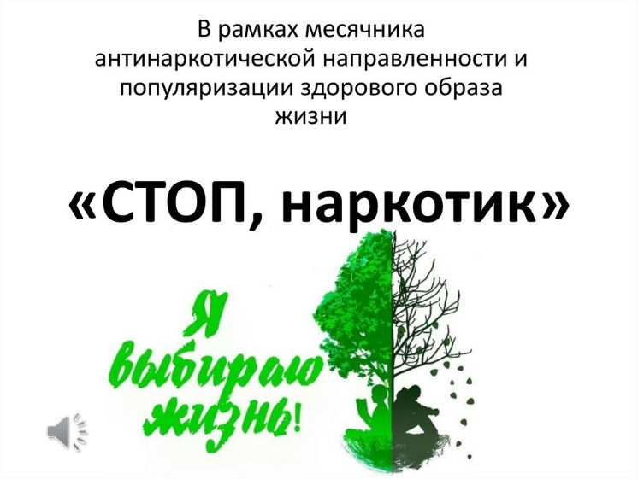

П Л А Н
проведения месячника культурно – массовых мероприятий, приуроченных к Международному дню борьбы с наркоманией и незаконным оборотом наркотиков в период с 26.05 по 26.06.2022 года
№ п/п | Наименование мероприятия | Дата и время проведения | Место проведения | Ответственный
1 | Акция «Всем миром против страшного зла» | 26.05.2022  10:00 | Иванырсинский КДЦ | Пронина Н.В.  Палкина В.А.
2 | Просмотр социального видеоролика «Жить здорово» | 26.05.2022  14:30 | Степановский КДЦ | Кривов А.Б.
3 | Час интересной информации: «Курить - здоровью губить» | 26.05.2022 18:00 | Танеевскаий КДЦ | Гузева Е.М.
4 | Выставка «Скажи наркотикам нет!» | 27.05.2022  11:00 | Засурский КДЦ | Бурдонова О.А.  Лайкина В.В.
5 | Конкурс рисунков «Мы за ЗОЖ» | 29.05.2022  11:00 | Лесновьясский КДЦ | Кондрашина В.Н.
6 | Игровая программа «Час весёлых затей для детей» | 29.05.2022 15:00 | Танеевскаий КДЦ | Гузева Е.М.
7 | «Некурящее поколение мы за жизнь без табачного дыма» - акция по всемирному Дню от отказа от курения. | 31.05.2022  10:00 | По поселку | Фролова О.В.
8 | «Сигаретка за конфетку» акция ко Всемирному дню без табака. | 31.05.2022  10:00 | Родниковский КДЦ | Василенко Д.А.
9 | «Пора себя любить - бросай сейчас курить!» /Акция/ | 31.05.2022  10:00 | Большевьясский КДЦ | Макарова Н.В.
10 | Час здоровья «Откажись от сигареты» | 31.05.2022  10:00 | МАУК «МЦ РДК Лунинского района» | Пяткин А.С.
11 | Агидбригада «Хватит быть в дыму», посвященная Всемирному дню без табака | 31.05.2022  11:00 | Болотниковский КДЦ | Апкаева Н.М.
12 | Антинаркотическая квест-игра «Вместе все преодолеем!» | 31.05.2022  13:30 | Степановский КДЦ | Коновалов В.А.
13 | День информации «Плохие привычки нам не сестрички» | 31.05.2022  14:00 | Ломовский КДЦ | Гавриленко Т.С.
14 | Акция «Курить не стильно, живи мобильно» | 31.05.2022  14:00 | БДЦ Лунино-1 | Ханжова Н.А.
15 | Тематический час «Послушай и запомни» | 31.05.2022  15:00 | Засурский КДЦ | Бурдонова О.А.  Лайкина В.В.
16 | Диспут «На пороге взрослой жизни» | 31.05.2022  19:00 | Иванырсинский КДЦ | Пронина Н.В.  Палкина В.А.
17 | Игровая программа «Страна детства» (посвященная Дню защиты детей) | 01.06.2022 15:00 | Танеевскаий КДЦ | Гузева Е.М.
18 | Дискотека—акция «Молодёжь против наркотиков!» | 02.06.2022  16:00 | БДЦ Лунино-1 | Ханжова Н.А.
19 | Выпуск стенгазеты «Скажем вредным привычкам – нет!» | 03.06.2022  11:00 | Лесновьясский КДЦ | Кондрашина В.Н.
20 | «Скажи наркотикам нет» - познавательный час для подростков и молодёжи. | 05.06.2022  11:00 | Сытинский КДЦ | Н.Ю. Овсянникова
21 | Спортивно - игровая программа «Сильный, ловкий, смелый!» | 05.06.2022 18:00 | Танеевскаий КДЦ | Гузева Е.М.
22 | Флешмоб «В ритме лета». | 07.06.2022  11:00 | Площадь МАУК «МЦ РДК Лунинского района | Просвиркина К.А.
23 | Спортивные игры под девизом «Выбери здоровый образ жизни!» | 07.06.2022  11:00 | Степановский КДЦ | Коновалов В.А.
24 | Антинаркотическая акция «Умей сказать дурману НЕТ!» | 07.06.2022  13:00 | Ломовский КДЦ | Гавриленко Т.С.
25 | Конкурс рисунков на асфальте «Мы за здоровый образ жизни» | 08.06.2022  14:00 | Площадь  Засурского КДЦ | Бурдонова О.А.  Лайкина В.В.
26 | Викторина «Здровый образ жизни» | 09.06.2022  10:00 | Лесновьясский КДЦ | Родионова Т.В.
27 | «Спортивный марафон» - конкурсная программа для детей. | 09.06.2022г  11:00 | Площадь МАУК «МЦ РДК Лунинского района | Агафонова Е.А.
28 | Спортивная программа «Веселые старты» | 10.06.2022  10:00 | МУК «МЦ РДК» | Пяткин А.С.
29 | Конкурсная программа «Азбука здоровья для малышей - крепышей» | 10.06.2022  12:00 | Казачьепелетьминский КДЦ | Антонова Н.Н.
30 | Конкурсно - игровая программа «Будь спортивным и здоровым» | 10.06.2022  15:00 | Иванырсинский КДЦ | Пронина Н.В.  Палкина В.А.
31 | Соревнование по легкой атлетике «Со спортом по жизни». | 14.06.2022  10:00 | Стадион «Нива» | Плаксина В.В.
32 | Квест-игра «Летнее приключение» | 14.06.2022  11:00 | Площадь МАУК «МЦ РДК Лунинского района | Царева А.Е.  Богомолова Ю.В.
33 | Спортивно-игровая программа «Раз, два, три - беги!» | 15.06.2022  10:00 | БДЦ Лунино-1 | Ханжова Н.А.
34 | «Твоя безопасность в твоих руках!» урок основ безопасности жизни. | 15.06.2022  10:00 | Родниковский КДЦ | Василенко Д.А.
35 | Фестиваль детского творчества «Калейдоскоп талантов». | 16.06.2022  15:00 | Площадь МАУК «МЦ РДК Лунинского района | Петина Ю.В.  Агафонова Е.А.
36 | Вечер- встреча с фельдшером ФАП «В будущее без риска» | 18.06.2022  15:00 | Иванырсинский КДЦ | Пронина Н.В.  Палкина В.А.
37 | Информационный час для подростков «Жизнь дана, что бы жить» | 18.06.2022  18:00 | Засурский КДЦ | Лайкина В.В.
38 | Беседа с подростками за круглым столом «Здоровье в твоих руках» | 19.06. 2022  11:00 | Сытинский КДЦ | Н.Ю. Овсянникова
39 | «Кто хочет получить приз» /Спортивно-игровая программа/ «Мы за здоровый образ жизни» /Конкурс стихов и рисунков/ | 20.06.2022  10:00 | Большевьясский КДЦ | Макарова Н.В.
40 | «Правонарушение, как результат вредных привычек», беседа о правонарушениях и ответственности. | 21.06.2022  11:00 | Зрительское Фойе МАУК «МЦ РДК Лунинского района» | Царева А.Е.
41 | Конкурс рисунков на асфальте «Жить здорово» | 21.06.2022  11:00 | Степановский КДЦ | Кривов А.Б.
42 | Час общения «Вредные привычки. Как от них избавиться» | 23.06.2022  14:00 | Лесновьясский КДЦ | Родионова Т.В.
43 | Игра «С физкультурой мы дружны- нам болезни не страшны» | 24.06.2022  12:00 | Казачьепелетьминский КДЦ | Антонова Н.Н.
44 | Фотомарафон «Живи ярко!» | 25.06.2022  10:00 | Степановский КДЦ | Кривов А.Б.
45 | Беседа «Наркотики  и смерть - слова синонимы» | 25.06.2022  10:00 | МАУК «МЦ РДК Лунинского района» | Пяткин А.С.
46 | Спортивно- игровая программа «Спорт любить- сильным быть» | 25.06.2022  10:00 | Иванырсинский КДЦ | Пронина Н.В.  Палкина В.А.
47 | Выставка «Любопытство, ценной в жизнь». | с 26.05. по 26.06.2022 | Сытинский КДЦ | Н.Ю. Овсянникова
48 | Просмотр видеороликов антинаркотической направленности | 26.06.2022  16:00 | Ломовский КДЦ | Гавриленко Т.С.

Директор МУК «МЦ РДК
Лунинского района Пензенской области» Н.Н. Максимова

